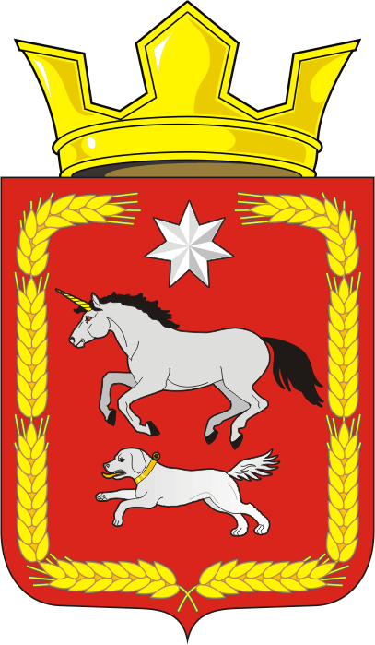

АДМИНИСТРАЦИЯ КАИРОВСКОГО СЕЛЬСОВЕТА
САРАКТАШСКОГО РАЙОНА ОРЕНБУРГСКОЙ ОБЛАСТИ

П О С Т А Н О В Л Е Н И Е
____________________________________________________________________

03.12.2019 с. Каировка №66-п

Об отмене постановления от 08.07.2019 №33-п

В соответствии со статьёй 8 Федерального закона от 25.12.2008 № 273-ФЗ «О противодействии коррупции», статьёй 6 Федерального закона от 02.03.2007 № 25-ФЗ «О муниципальной службе в Российской Федерации»

1. Постановление от 08.07.2019 № 33-п «О внесении изменений в постановление администрации Каировского сельсовета Саракташского района от 29.06.2012 г. № 47-п «Об утверждении Перечня должностей муниципальной службы, при замещении которых муниципальные служащие обязаны представлять сведения о своих доходах, об имуществе и обязательствах имущественного характера, а также сведения о доходах, об имуществе и обязательствах имущественного характера своих супруги (супруга) и несовершеннолетних детей», отменить .
2. Настоящее постановление вступает в силу со дня его подписания.
3. Контроль за исполнением настоящего постановления оставляю за собой.

Глава сельсовета О.М. Кажаев

Разослано: прокурору района, в дело

